План-схема района расположения ОУ,
пути безопасного движения транспортных средств и обучающихся (воспитанников)

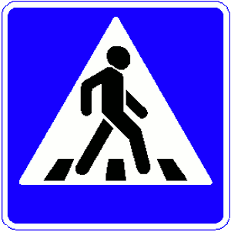
проезжая часть

тротуар

жилая застройка

движение транспорта

движение детей в (из) ОУ
Гаражный комплекс
1-я линия Камышевского ш-се
мкр. Цветочный
ул. Береговая
Предприятие «Nexans»
д.14
д.16
д.12
Центр досуга «Цветочный»
МДОУ детский сад № 1
«Ручеёк»
Цветочный, д.11
2
1
6
3
8
5
10
7
12
14
11
13
14
15
17
18
19
21
23
24
26
24
33
27
30
32
34
29
29а
36
д.31
д.2
д.1
д.6
д.4
д.5
д.7
д.3
д.2
д.9
д.1
д.8
д.10
д.12
д.15
д.16
д.17
д.19
д.13
д.20

Парк
Гаражный комплекс

